Présentation

L’étude limitée proposée consistera à appréhender le principe mis en œuvre pour maintenir en position statique l’ElektorWheelie : le gyropode tient en équilibre sur ces deux roues, mais il ne se déplace pas en marche avant, ni en marche arrière.

Problématique

Comment maintenir en équilibre l’ElektorWheelie.

- Mise en évidence du principe

  - Réaliser la première manipulation en prenant une règle, et la faisant tenir en équilibre vertical sur un doigt.
Expliquer ce que vous faites pour maintenir la règle en équilibre si celle-ci penche vers l’avant ou vers l’arrière ?

  - Réaliser la seconde manipulation en consultant le fichier « Le pendule inversé (animation Flash).htm »

  - Après avoir tenté de maintenir en équilibre le pendule inversé de l’animation précédente, faire correspondre les couleurs vertes et rouges du pendule inversé par rapport aux différentes parties du gyropode.
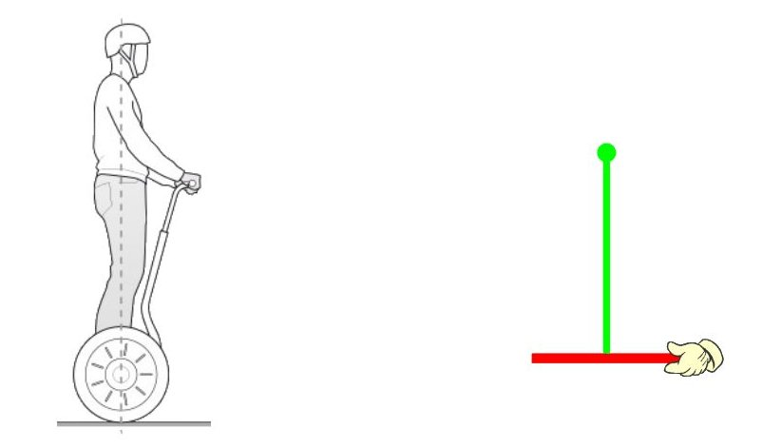

  - Suivant les deux cas, dans quelle direction doit aller le gyropode (indiquer la direction par une flèche) afin que l’utilisateur ne tombe pas, et reste en équilibre.

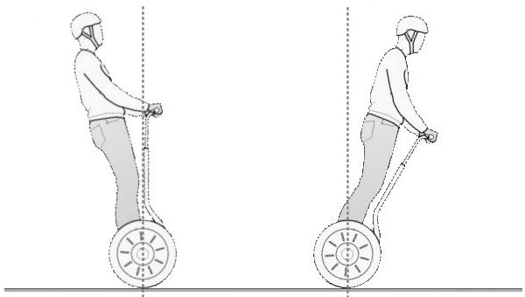

  - En vous appuyant sur les manipulations réalisées précédemment, indiquer la ou les informations que l’unité de traitement du gyropode doit connaitre pour agir, et le maintenir en équilibre.

  - En vous reportant au paragraphe « La stabilisation dynamique par capteurs » de la documentation technique de l’ElektorWheelie (fichier « elektorwheelie-dt.pdf »), donner le ou les capteurs permettant de connaitre cette information.

- Mise en œuvre d’un accéléromètre

Pour maintenir en équilibre le gyropode, l’unité de traitement doit connaître la vitesse angulaire de rotation et l’angle d’inclinaison par rapport à la verticale du système.

Dans cette partie de l’étude, nous nous limiterons à la connaissance de l’information de l’angle d’inclinaison qui est obtenue en utilisant un accéléromètre.

Pour appréhender ce type de capteur, vous allez effectuer des mesures sur un modèle de référence « DFR0153 » qui est un accéléromètre 3 axes (axes « X », « Y » et « Z »).

  - A partir de la documentation technique fournie (fichier « Triple Axis Accelerometer MMA7361 SKU_DFR0143.pdf »), indiquer :
- la plage de la tension d’alimentation du capteur ;
- la grandeur physique mesurée ;
- le type de l’information délivrée en sortie.

  - En vous référant à la page 30 de la documentation technique de l’ElektorWheelie, indiquer la valeur de la tension d’alimentation de l’accéléromètre.

  - Pour être au plus près du système étudié, l’accéléromètre utilisé sera alimenté par une carte de traitement « Arduino » basé sur un microcontrôleur « ATMega328 ».
Sur le capteur, sélectionner une sensibilité de 1,5 g.
Réaliser le câblage ci-dessous, puis le faire vérifier par le professeur.
Placer le multimètre en position voltmètre continu.

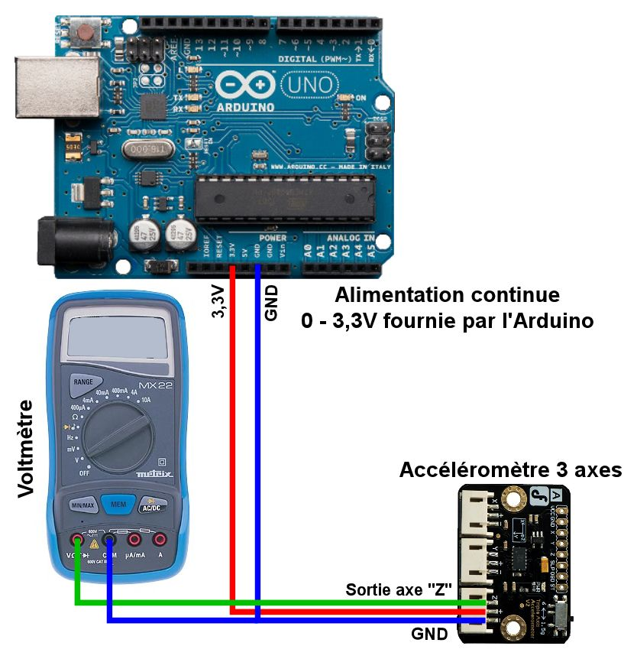

  - Repérer la représentation des 3 axes sur le capteur, puis le poser à plat pour avoir l’axe « Z » positionné à la verticale, et orienté vers le haut.

En utilisant un voltmètre, relever, pour trois inclinaisons différentes du capteur, la tension notée « UZout ».

En déduire l’accélération « g » mesurée.

Tableau de mesures

Inclinaison dans le plan XY | 0° (capteur à plat) | 45° | 90°
Tension UZout (V)
Accélération g (m·s⁻²)

  - En vous reportant à l’article partiel en anglais (fichier « A Guide To using IMU (Accelerometer and Gyroscope Devices) in Embedded Applications.pdf »), indiquer :
- la grandeur physique qui agit au sein d’un accéléromètre pour obtenir une accélération ;
- le théorème mathématique qui est utilisé pour le calcul d’un angle.

